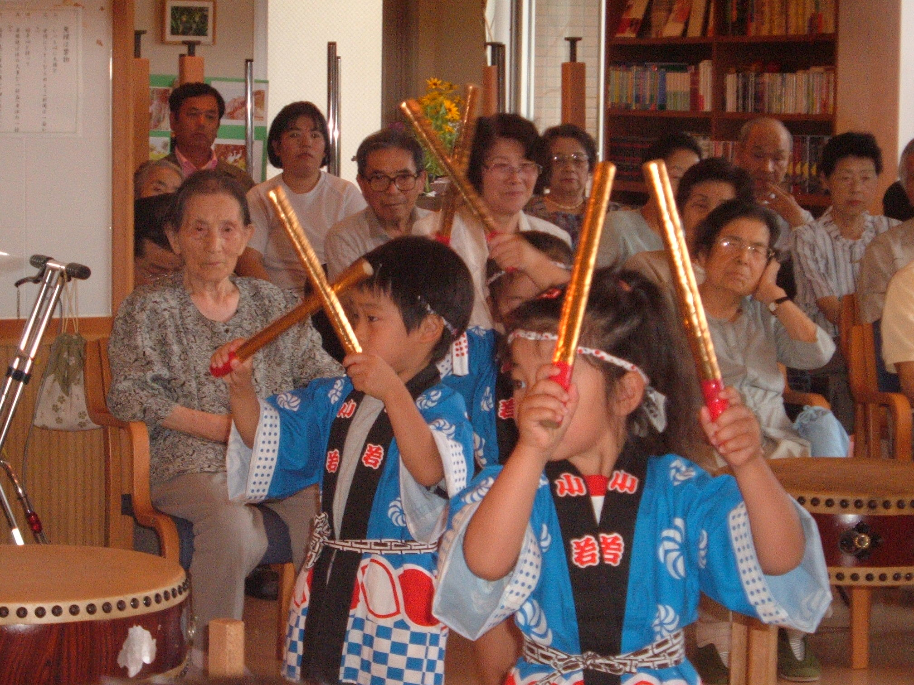
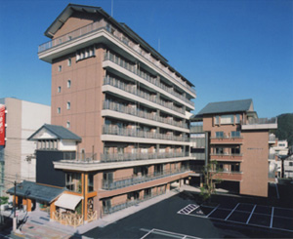
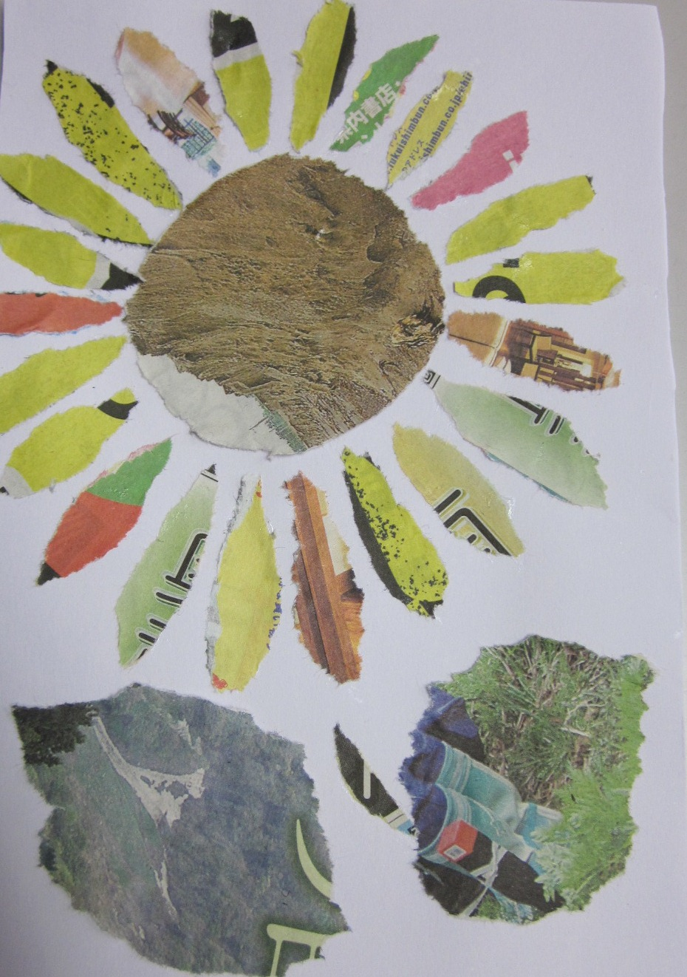
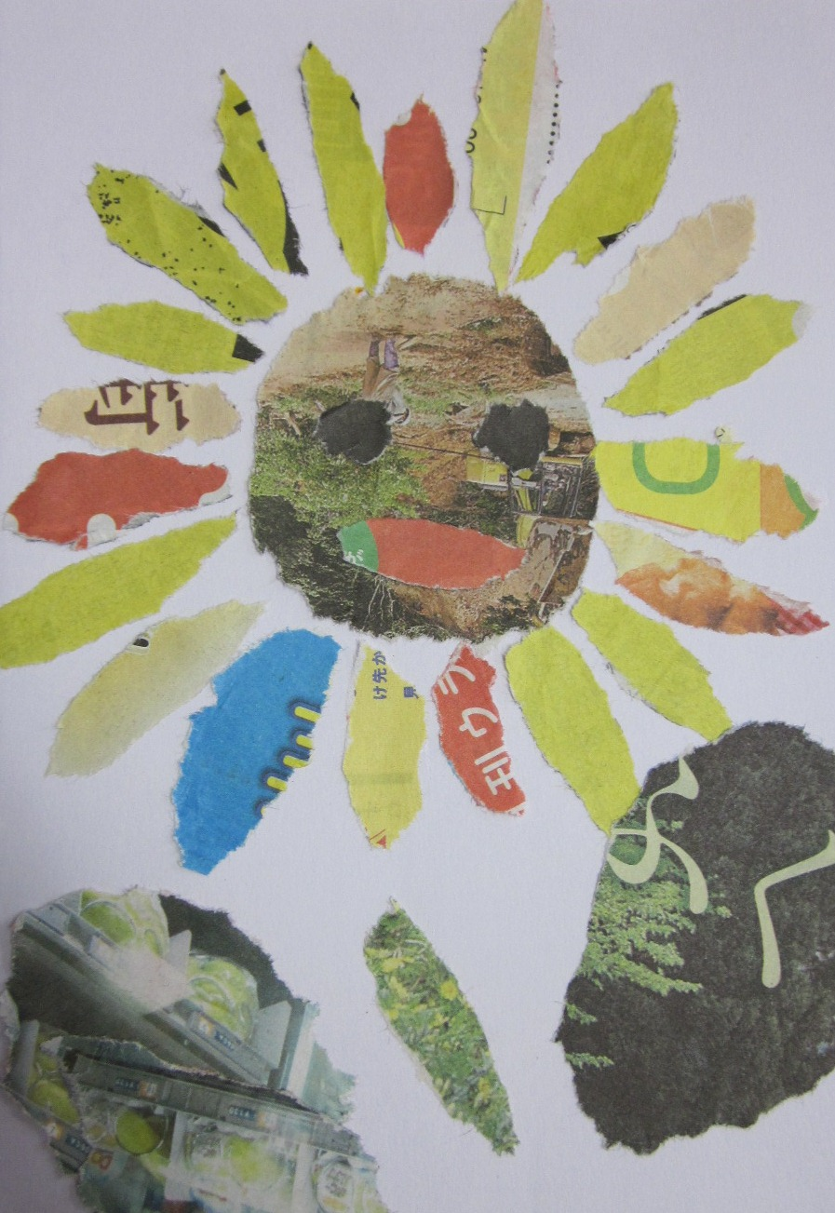
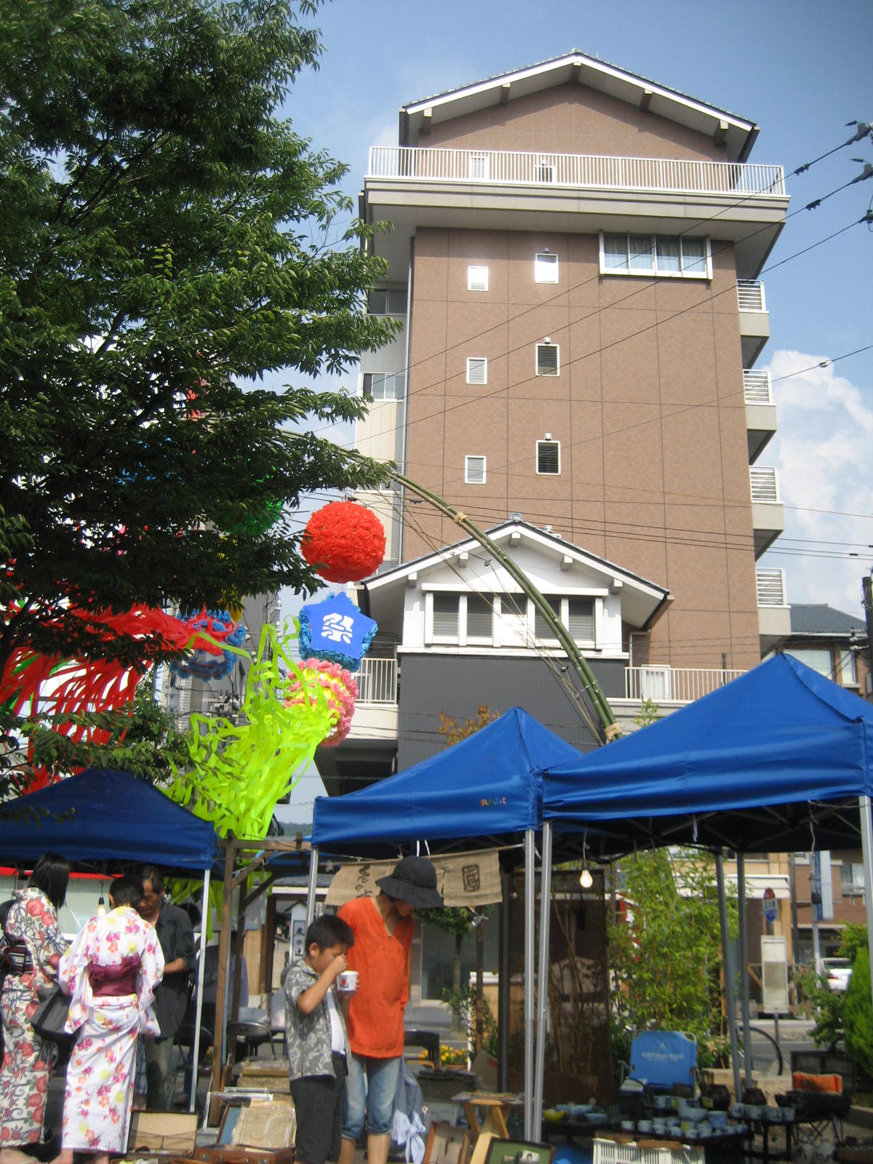
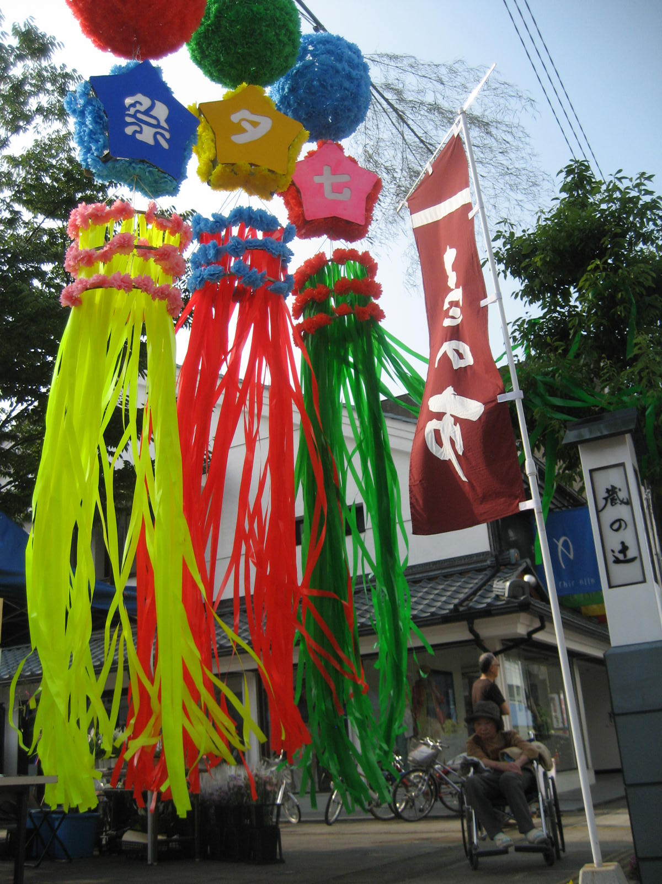
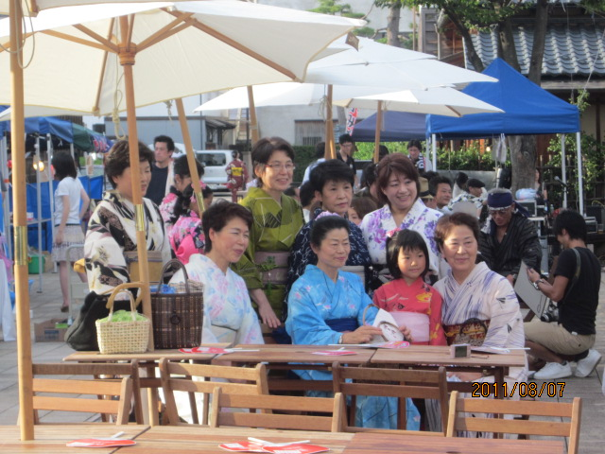
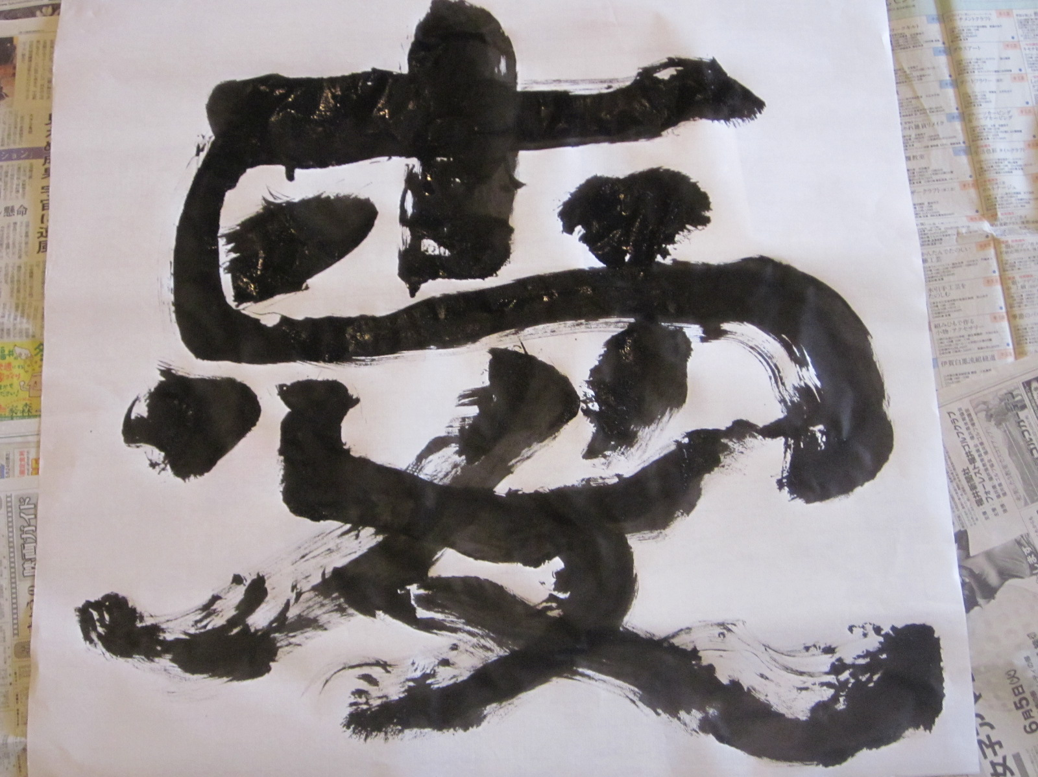

２０１５年 ９月１９日（土）午後３：３０～６：００
サンライフ小野谷 駐車場敷地

参加者 サンライフ小野谷ご利用者様、ご家族様
サンライフリハセンターご利用者様、ご家族様
蓬莱町ご近所の皆様 ボランティアさん

ライブ 平ちゃんバンド よさこい 和太鼓 レゲエバンド

露店 焼きそば 焼き鳥 五目寿司 漬け物 きのこ汁 ジュース
トッピングアイス 射的 パットゴルフ 魚釣りゲーム

＊お問い合わせは サンライフ小野谷 ０７７８(２１)２２６５まで

サンライフ小野谷 秋祭
９／１９（土）

「参莱富（さんらいふ）」
～参加して蓬莱町に
富が来る～

芸術と食欲の秋
日ごろの感謝を込めて

参莱富（さんらいふ）祭

参加費
無料！

２０１５年 ９月１９日（土）午後３：３０～６：００
サンライフ小野谷 駐車場敷地

参加者 サンライフ小野谷ご利用者様、ご家族様
サンライフリハセンターご利用者様、ご家族様
蓬莱町ご近所の皆様 ボランティアさん

ライブ 平ちゃんバンド よさこい 和太鼓 レゲエバンド

露店 焼きそば 焼き鳥 五目寿司 漬け物 きのこ汁 ジュース
トッピングアイス 射的 パットゴルフ 魚釣りゲーム

＊お問い合わせは サンライフ小野谷 ０７７８(２１)２２６５まで

サンライフ小野谷 秋祭
９／１９（土）

「参莱富（さんらいふ）」
～参加して蓬莱町に
富が来る～

芸術と食欲の秋
日ごろの感謝を込めて

参莱富（さんらいふ）祭

参加費
無料！

